Skilager Valbella 2025 16.1.2025
Um 07:30 weckte uns Herr Nüesch mit einer Musikbox. Bis 07:55 hatten wir Zeit uns anzuziehen, um 08:00 gab es Frühstück. Nach dem Frühstück gingen wir Zähne putzen. Um 09:00 mussten wir auf der Piste sein.
Unsere Gruppe war um 11:30 zurück im Lagerhaus. Um 12:00 gab es Mittagessen. Es gab Pommes mit Hotdogs. Nach dem Essen ging es wieder auf die Piste. Es war schönes Wetter. Wir waren auch noch im Funpark und auf vielen anderen Pisten.
Als wir im Lagerhaus zurück waren, gab es Zvieri. Danach spielte ich noch mit Luis und Lutfi Pingpong.
Zum Abendessen gab es Fajitas. Die Fajitas waren sehr lecker und eines von meinen Lieblingsmenüs im Skilager.
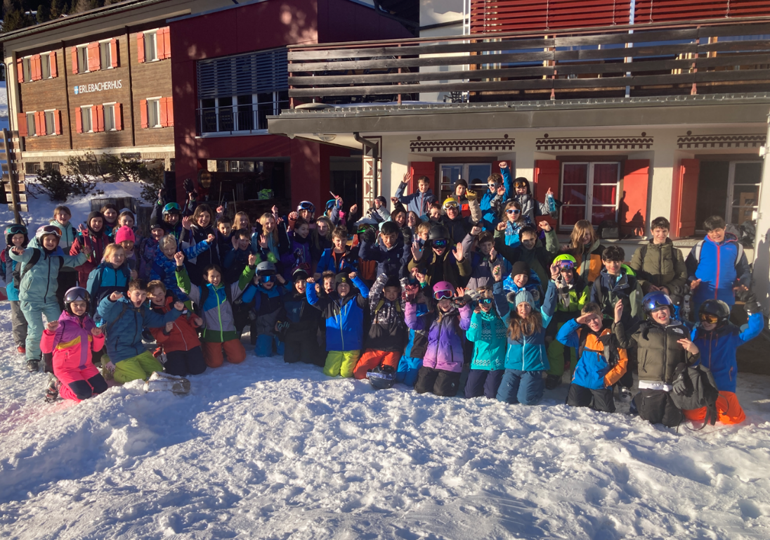
Nach Abendprogramm haben Luis, Eric und ich noch bis 00.15 miteinander gesprochen. Dann schliefen wir ein.

Von Loris 6b

